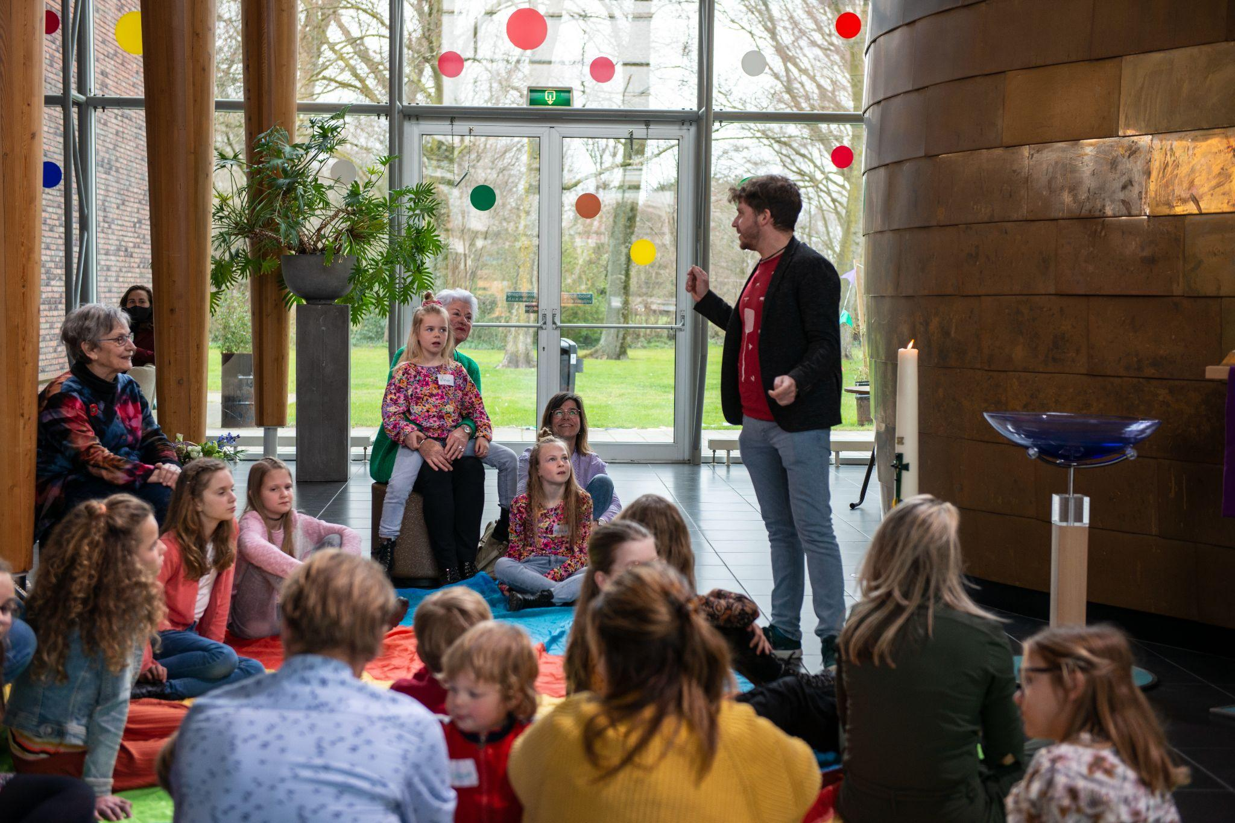

Collecte Missionair Werk
Ontdekken in kliederkerk

Collecteafkondiging
Vandaag is de collecte bestemd voor het missionaire werk van de Protestantse Kerk. Kliederkerk is een missionaire vorm van kerk-zijn. Samen met kinderen én jongeren ontdekken, vieren en eten. Met elkaar in het voetspoor van Jezus leren gaan. In kliederkerk ontdekken jong en oud op een creatieve manier de betekenis van bijbelverhalen. Het is een geweldige manier om gezinnen en kinderen die geen kerkelijke achtergrond hebben aan te spreken. De Protestantse Kerk ondersteunt kliederkerken zodat zij kunnen groeien als vindplaats van geloof, hoop en liefde.

Geef voor het missionaire werk van de Protestantse Kerk. Met de opbrengst ondersteunt de Protestantse Kerk kliederkerken en andere missionaire initiatieven in het hele land. Van harte aanbevolen!

Bericht voor het kerkblad

Ontdekken in kliederkerk
Kliederkerk is een missionaire vorm van kerk-zijn. Samen met kinderen én jongeren ontdekken, vieren en eten. Met elkaar in het voetspoor van Jezus leren gaan. In kliederkerk ontdekken jong en oud op een creatieve manier de betekenis van bijbelverhalen. Het is een geweldige manier om gezinnen en kinderen die geen kerkelijke achtergrond hebben aan te spreken. De Protestantse Kerk ondersteunt kliederkerken zodat zij kunnen groeien als vindplaats van geloof, hoop en liefde.

Steun het missionaire werk van de Protestantse Kerk. Geef in de collecte of maak uw bijdrage over op NL10 ABNA 0444 444 777 t.n.v. Protestantse Kerk o.v.v. collecte Missionair werk maart.

Meer informatie kerkinactie.nl/40dagentijd

Helpt u mee om deze collecte tot een succes te maken? Hartelijk dank!

